标项1：原子吸收分光光度计：
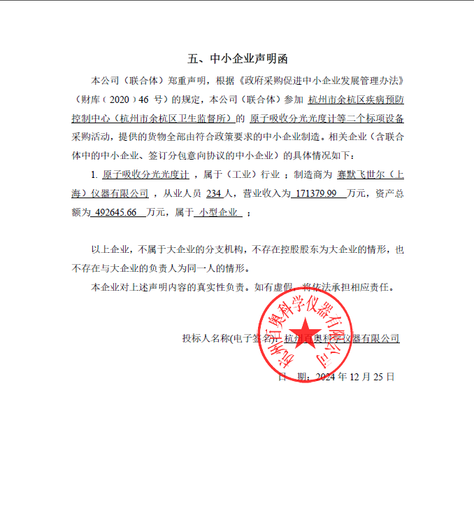

标项2：原子荧光-液相色谱联用仪：

